**INFORME FINAL DE LA RED NACIONAL DE CANDIDATAS A UN CARGO DE ELECCIÓN POPULAR EN EL ÁMBITO ESTATAL PARA DAR SEGUIMIENTO A LOS CASOS DE VIOLENCIA POLÍTICA CONTRA LAS MUJERES EN RAZÓN DE GÉNERO EN EL PROCESO ELECTORAL 2020-2021.**



**INFORME FINAL DE LA RED NACIONAL DE CANDIDATAS A UN CARGO DE ELECCIÓN POPULAR EN EL ÁMBITO ESTATAL PARA DAR SEGUIMIENTO A LOS CASOS DE VIOLENCIA POLÍTICA CONTRA LAS MUJERES EN RAZÓN DE GÉNERO EN EL PROCESO ELECTORAL 2020-2021**

1. ***INFORME INICIAL DE ACTIVIDADES***
2. **Acciones de Arranque**. El 28 de febrero de 2021, la presidenta de la Comisión de Igualdad de Género y No Discriminación presentó al Consejo General del Instituto Electoral y de Participación Ciudadana del Estado de Jalisco (IEPC Jalisco), en sesión ordinaria, el Informe respecto a la adhesión a la “Red Nacional de Candidatas a un cargo de elección popular en el ámbito estatal para dar seguimiento a los casos de Violencia Política contra las Mujeres en Razón de Género En el Proceso Electoral 2020 – 2021” (Red de Candidatas).

Liga de consulta: <http://www.iepcjalisco.org.mx/sites/default/files/sesiones-de-consejo/consejo%20general/2021-02-28/12-redamceejaliscoinformeconsejogeneral003.pdf>

Para tal efecto, se elaboraron materiales de promoción: cartel y postales para redes sociales, los cuales se publicaron en la página de Internet del IEPC Jalisco, que fue creado para dar a conocer la información de la Red de Candidatas:

**Cartel**



**Postales para redes sociales**



**Formatos adhesión:**

Se diseñó un formato (editable) para que las candidatas se adhieran a la Red, el cual se podía presentar físicamente en la oficialía de partes del IEPC Jalisco y en los consejos distritales o, a través del correo electrónico [direccion.igualdad@iepcjalisco.org.mx](mailto:direccion.igualdad@iepcjalisco.org.mx).

Dicho formato es consultable en la siguiente liga electrónica: <https://docs.google.com/forms/d/e/1FAIpQLScuvUZP29r7whrxwXKPf9JTnB7tq8QsWLS82Lf_SE_pIKNKMA/viewform>

1. **Instalación de la Red de Comunicación entre Candidatas en la Entidad.**

El 3 de marzo de 2021, mediante rueda de prensa, las y los consejeros del IEPC Jalisco presentaron la Red de Candidatas, la cual se puede consultar en el siguiente link: <https://www.youtube.com/watch?v=Fjt1y0H9Ysw>

**Galería de fotos Rueda de prensa**

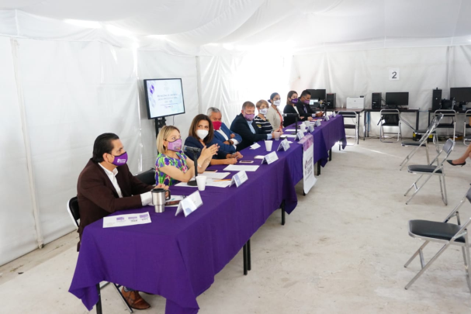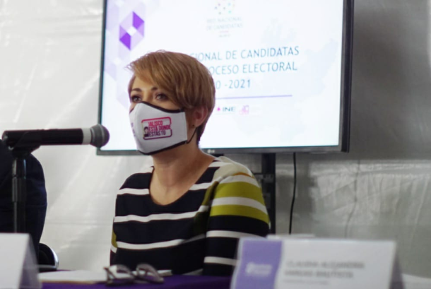

1. ***INFORMES SUBSECUENTES DE ACTIVIDADES***
2. **Reuniones con el personal de los órganos desconcentrados del Instituto sobre la logística para canalizar las denuncias de víctimas de VPMG que se presenten**.

| **Fecha** | **Temas tratados** | **Núm. de personas asistentes** |
| --- | --- | --- |
| 12 de abril | Socialización de la Red Nacional de Candidatas con presidencias y secretarias de los 20 distritos electorales. | 60 |
| 22 de abril | * Acciones de los órganos desconcentrados para difundir la Red de Candidatas y dar a conocer las diversas formas para adherirse a la misma. * Asesoría a candidatas que por parte de los órganos desconcentrados. * Difusión de materiales de promoción alusivos a la Red de Candidatas en redes sociales. * Remisión inmediata por parte de los órganos desconcentrados de las denuncias en materia de VPMG, a través de la Oficialía de partes virtual o al correo electrónico: direccion.igualdad@iepcjalisco.org.mx, para la atención correspondiente. | 43 |

**Total de reuniones 2 Total asistentes: 103**

1. **Reuniones de trabajo con otras instituciones para la atención de los casos de VPMG que se presenten contra las precandidatas y candidatas.**

| **Fecha** | **Institución (es)** | **Temas tratados** | **Núm. Personas asistentes** |
| --- | --- | --- | --- |
| 24 de abril | Partidos Políticos | * Creación de un chat de dos vías entre enlaces de los partidos políticos, el enlace de la Fiscalía Especializada en Materia de Delitos Electorales, las consejeras electorales que integran la Comisión de Igualdad de Género y No Discriminación, así como la Directora del área. * Socialización de las sedes de los Consejos Distritales para presentación de formatos de adhesión. * Charla sobre las conductas tipificadas como delito de VPRG y cómo denunciarla, así como presentación de un formato para facilitar la presentación de la denuncia. | 13 |

**Total de reuniones 1 Total asistentes: 13**

1. **Celebración de alianzas estratégicas con OSC de defensoras, activistas, Notarios, etc. para coadyuvar en el litigio estratégico de los casos.**

En este rubro no se reporta ninguna acción.

1. **Difusión de la Guía o Protocolo ABC de la Violencia Política Contra las Mujeres en Razón de Género**.

| **Fecha** | **Medios de difusión** |
| --- | --- |
| Abril de 2021 | Se publicó en la página de internet del IEPC Jalisco el **Botiquín de Primeros Auxilios contra la violencia política en razón de género**: <https://www2.iepcjalisco.org.mx/proceso-electoral-2021/?p=340> |
| 20 de abril | Se publicó en el grupo de WhatsApp de la Red de Candidatas Jalisco la **Guía para la atención de la violencia política contra las mujeres en razón de género:** <http://observatorioppm-jalisco.gob.mx/guia-para-prevenir-y-atender-la-violencia-politica-contra-las-mujeres-en-jalisco-2/> |
| 3 de mayo | Grupo de WhatsApp de la Red de Candidatas |
| 3 de mayo | Micrositio institucional de la Red de Candidatas |
| 7 de mayo | Grupo de WhatsApp de la Red de Candidatas |
| 27 de mayo | Grupo de WhatsApp de la Red de Candidatas |
| 28 de mayo | Grupo de WhatsApp de la Red de Candidatas |

1. **Eventos (conversatorios, foros, paneles, conferencias magistrales, etc).**

| **Fecha** | **Evento** | **Asistentes** |
| --- | --- | --- |
| 19 de abril | Reunión con Candidatas para presentar la Red Nacional de Candidatas e invitarlas a adherirse.  Liga del evento en YouTube:  https://www.youtube.com/watch?v=9bvShO3Gw5M&t=372s | 193  Vistas en YouTube: 267 |
| 5 de mayo | Conversatorio “Desafíos y oportunidades de la participación política de las mujeres en el Proceso Electoral Concurrente 2020-2021”; con candidatas a Diputadas de Representación Proporcional.  Liga del evento en YouTube:  <https://youtu.be/dteEp3MeHJA> | 17  Vistas en YouTube: 306 |
| 13 de mayo | Conversatorio “La Representación Política de las Mujeres en los Municipios Metropolitanos”; con candidatas a presidentas municipales de Guadalajara, San Pedro Tlaquepaque, Tonalá y Zapopan.  Liga del evento en YouTube:  <https://youtu.be/4FXAjUgkWN8> | 23  Vistas en YouTube: 386 |
| 20 de mayo | |  | | --- | | Conversatorio “Propuestas para impulsar una agenda legislativa que fortalezca el ejercicio de los derechos políticos y electorales de las mujeres en Jalisco”; con candidatas a Diputadas de Representación Proporcional.  Liga del evento en YouTube:  <https://youtu.be/dteEp3MeHJA> | | 19  Vistas en YouTube: 189 |
| 21 de mayo | |  | | --- | | Podcast Poder Ciudadano **“Candidatas en Red”**  <https://open.spotify.com/episode/53TDk2JT6yK7fg7qxbb5Zy?si=vbr3AFJVTomMs7RGc5HSKQ> | | No aplica |
| 25 de mayo | Conversatorio **“La Representación Política de las Mujeres en los municipios del interior del Estado”; con candidatas a alcaldesas de los municipios del interior del Estado.**  Liga del evento en YouTube :  <https://youtu.be/4FXAjUgkWN8> | 20  Vistas en YouTube: 104 |

**Total de reuniones 6. Total asistentes: 272**

**Total de Vistas en YouTube : 1252**

**Postal invitación a la Reunión con candidatas**



**Postales invitación a los conversatorios**





**Postal para difusión del Podcasts**



**Galería de fotos conversatorio 05 de mayo**

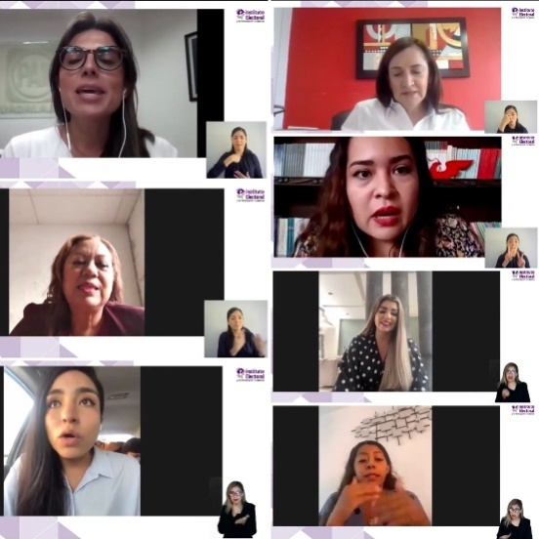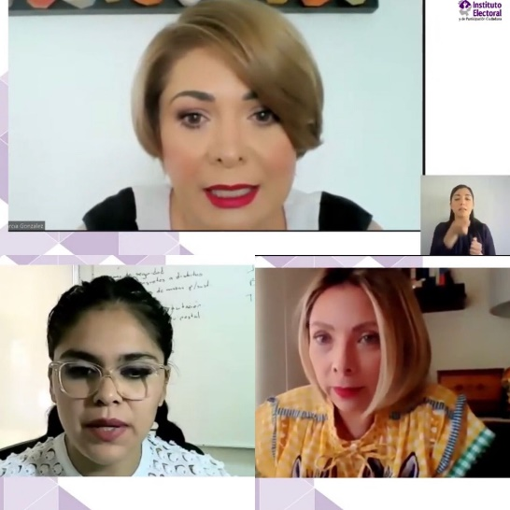

**Galería de fotos conversatorio 13 de mayo**

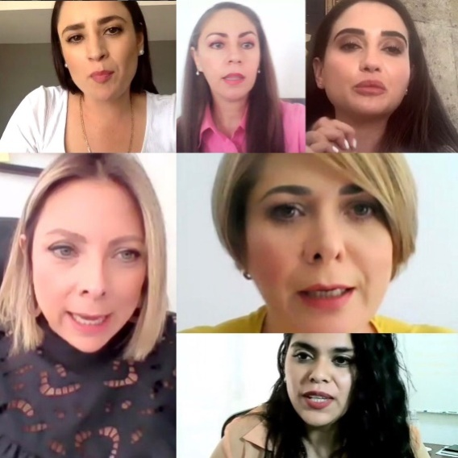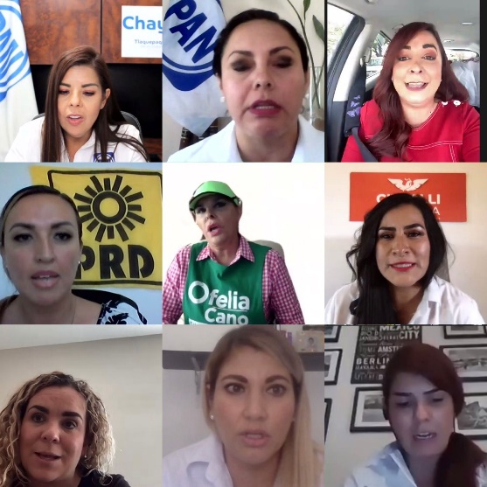

**Galería de fotos conversatorio 20 de mayo**

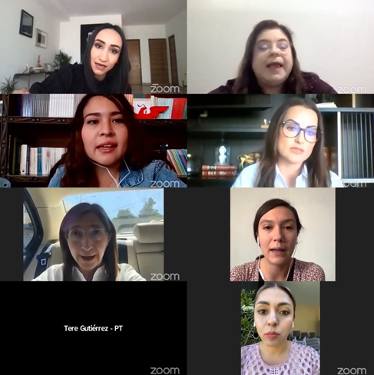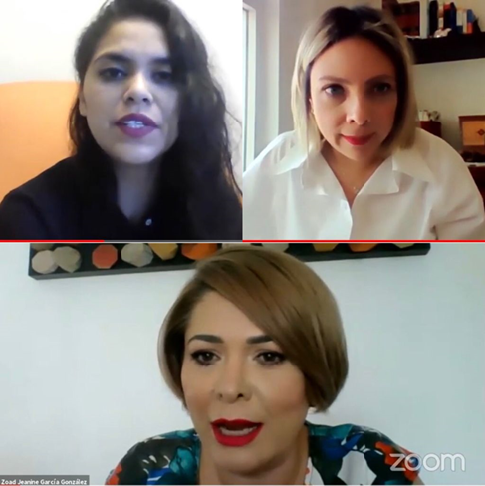

**Galería de fotos conversatorio 25 de mayo**

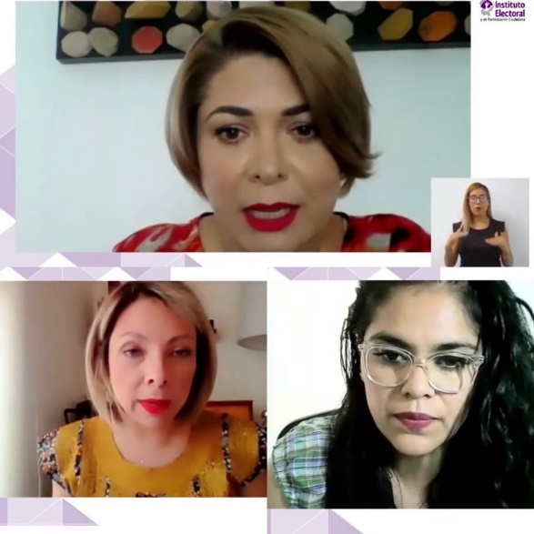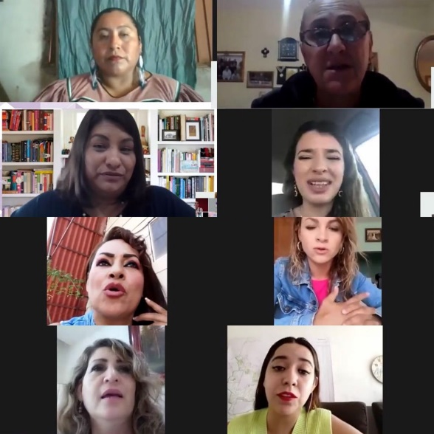

1. **Cursos de capacitación.**

| **Fecha** | **Tipo de curso** | **Participantes** | **Núm. de personas asistentes** |
| --- | --- | --- | --- |
| 30 de abril | Capacitación | Magistrada Eva Barrientos Zepeda. Sala Regional Xalapa del Tribunal Electoral del Poder Judicial de la Federación.  Liga del evento en YouTube:  <https://www.youtube.com/watch?v=BAbLUmytySs> | 7  Vistas en YouTube:  144 |
| 3 de mayo | Capacitación | José Antonio Pedroza Flores  Fiscalía Especializada en Delitos Electorales.  Ana Fátima López Iturrios  Consultora y fundadora de la Red de Abogadas Violeta.  Liga del evento en YouTube:  <https://youtu.be/zdYtTCoQbr0> | 37  Vistas en YouTube:  175 |
| 7 de mayo | Capacitación | Magistrado Rubén Jesús Lara Patrón. Sala Especializada del Tribunal Electoral del Poder Judicial de la Federación.  Liga del evento en YouTube:  <https://youtu.be/o4Py6wonXb8> | 1  Vistas en YouTube: 142 |

**Total de reuniones 3 Total asistentes: 45**

**Total de Vistas en YouTube: 461**

**Postales invitación para capacitación y charlas**



**Galería de fotos de capacitaciones**

**Charla 1**

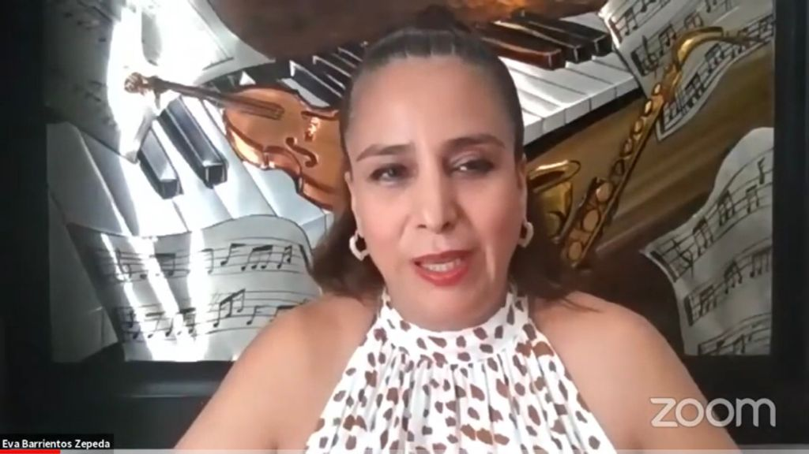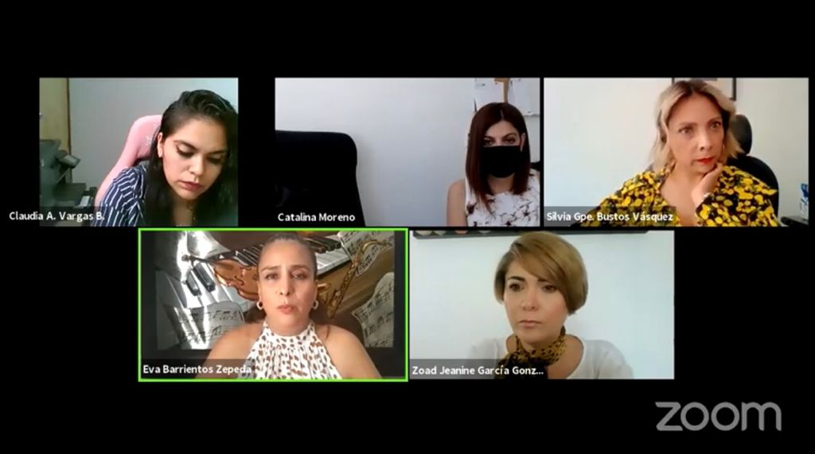

**Charla 2**

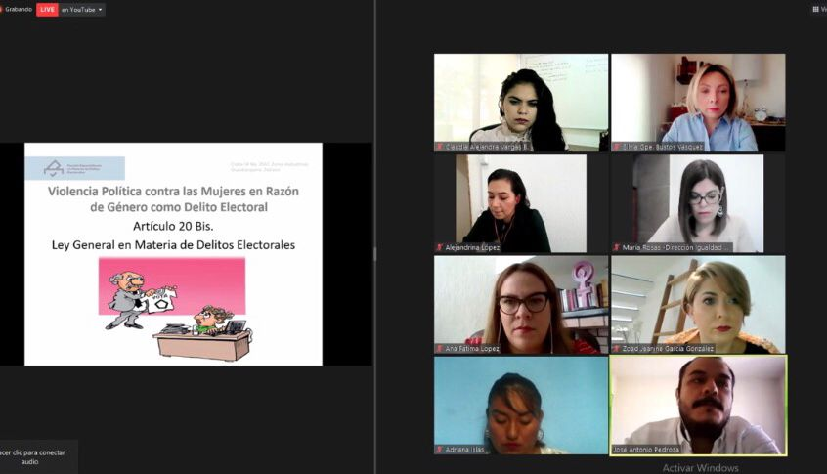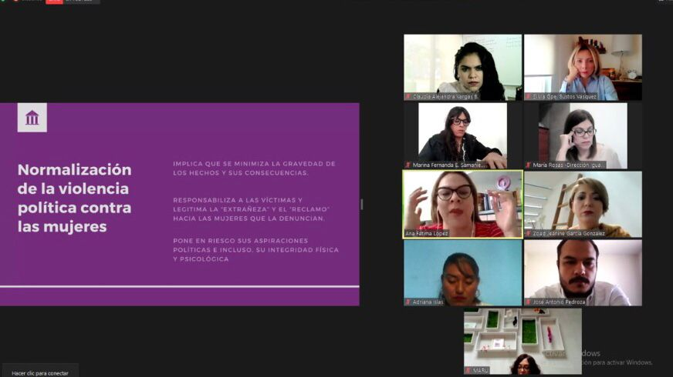

**Charla 3**

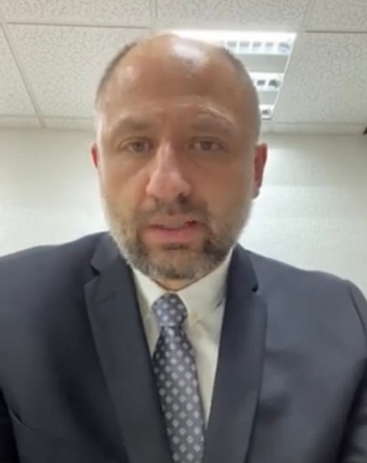

1. **La Red en la Televisión, Radio, Prensa escrita y redes sociales.**

| **TEMA: RED DE COMUNICACIÓN ENTRE CANDIDATAS Y EL OPLE.** | | |
| --- | --- | --- |
| **Fecha** | **Espacio Informativo** | **Evento al que da cobertura** |
| 3 de marzo | Amplia cobertura de medios impresos, en televisión y radio | Rueda de prensa para presentar la Red Nacional de Candidatas |
| 12 de abril | Así las cosas, WFM Vallarta | Entrevista para difusión de la Red de Candidatas |
| 16 de abril | Instagram Institucional | Difusión de la Red de Candidatas |
| 16 de abril | Twitter Institucional | Difusión de la Red de Candidatas |
| 17 de abril | Instagram Institucional | Difusión de la Red de Candidatas |
| 19 de abril | Twitter Institucional | Difusión de la Red de Candidatas |
| 20 de abril | Instagram Institucional | Difusión de la Red de Candidatas |
| 20 de abril | Radio Ciudad Guzmán | Entrevista para difusión de la Red de Candidatas |
| 21 de abril | Señal informativa, canal 44 | Entrevista para difusión de la Red de Candidatas |
| 21 de abril | Señal informativa, Radio UDG Lagos | Entrevista para difusión de la Red de Candidatas |
| 21 de abril | Radio UDG Colotlán | Entrevista para difusión de la Red de Candidatas |
| 22 de abril | Líder informativo, 91.9 FM Rock & Soul | Entrevista para difusión de la Red de Candidatas |
| 22 de abril | Radio Costa (Autlán) | Entrevista para difusión de la Red de Candidatas |
| 22 de abril | La “Z” 105.5 FM. Atotonilco el Alto | Entrevista para difusión de la Red de Candidatas |
| 28 de abril | Instagram Institucional | Difusión de la Red de Candidatas |
| 01 de mayo | Instagram Institucional | Difusión de la Red de Candidatas |
| 01 de mayo | Twitter Institucional | Difusión de la Red de Candidatas |
| 03 de mayo | Instagram Institucional | Difusión de la Red de Candidatas |
| 04 de mayo | Instagram Institucional | Difusión de la Red de Candidatas |
| 05 de mayo | Instagram Institucional | Difusión de la Red de Candidatas |
| 06 de mayo | Instagram Institucional | Difusión de la Red de Candidatas |
| 10 de mayo | Instagram Institucional | Difusión de la Red de Candidatas |
| 11 de mayo | 10 AM Radio Puerto Vallarta. | Entrevista para difusión de la Red de Candidatas |
| 11 de mayo | U de G de Colotlán | Entrevista para difusión de la Red de Candidatas |
| 11 de mayo | Instagram Institucional | Difusión de la Red de Candidatas |
| 12 de mayo | Línea 100 Autlán | Entrevista para difusión de la Red de Candidatas |
| 12 de mayo | Radio UDG Lagos | Entrevista para difusión de la Red de Candidatas |
| 12 de mayo | Instagram Institucional | Difusión de la Red de Candidatas |
| 13 de mayo | Radio Costa Autlán | Entrevista para difusión de la Red de Candidatas |
| 13 de mayo | La ZETA, Atotonilco el Alto | Entrevista para difusión de la Red de Candidatas |
| 13 de mayo | Redes sociales del Colegio de Abogados por la innovación jurídica en el estado de Jalisco, A.C. | Difusión de la Red de Candidatas |
| 13 de mayo | Instagram Institucional | Difusión de la Red de Candidatas |
| 14 de mayo | La Rancherita, Ciudad Guzmán | Entrevista para difusión de la Red de Candidatas |
| 15 de mayo | Facebook Institucional | Difusión de la Red de Candidatas |
| 17 de mayo | Facebook Institucional | Difusión de la Red de Candidatas |
| 19 de mayo | Facebook Institucional | Difusión de la Red de Candidatas |
| 19 de mayo | Instagram Institucional | Difusión de la Red de Candidatas |
| 19 de mayo | Twitter Institucional | Difusión de la Red de Candidatas |
| 20 de mayo | Facebook Institucional | Difusión de la Red de Candidatas |
| 20 de mayo | Instagram Institucional | Difusión de la Red de Candidatas |
| 20 de mayo | Twitter Institucional | Difusión de la Red de Candidatas |
| 21 de mayo | Instagram Institucional | Difusión de la Red de Candidatas |
| 21 de mayo | Twitter Institucional | Difusión de la Red de Candidatas |
| 22 de mayo | Facebook Institucional | Difusión de la Red de Candidatas |
| 24 de mayo | Instagram Institucional | Difusión de la Red de Candidatas |
| 24 de mayo | Twitter Institucional | Difusión de la Red de Candidatas |
| 25 de mayo | Facebook Institucional | Difusión de la Red de Candidatas |
| 25 de mayo | Telediario Guadalajara | Entrevista para difusión de la Red de Candidatas |
| 25 de mayo | Instagram Institucional | Difusión de la Red de Candidatas |
| 25 de mayo | Twitter Institucional | Difusión de la Red de Candidatas |
| 26 de mayo | Facebook Institucional | Difusión de la Red de Candidatas |
| 28 de mayo | Televisa Guadalajara | Entrevista para difusión de la Red de Candidatas |

**Total de eventos a los que se le dio cobertura 51**

1. **Estadístico de candidatas registradas en la RED del día 15 de junio de 2021**

**AYUNTAMIENTOS /MUNÍCIPES**

| **Partido Político** | **Municipio(S)/**  **Delegación** | **Cargos propietaria(s) y suplente(s)** | | | | **Total** |
| --- | --- | --- | --- | --- | --- | --- |
| **Presidenta(S)** | **Síndica(S)/Síndica Procuradora(S)** | **Regidora(S)** | **Consejala (s)** |
| S/D | Acatic | 2 |  |  | N/A | 2 |
| S/D | Acatlán de Juárez | 1 |  |  | N/A | 1 |
| S/D | Atenguillo | 2 |  | 6 |  | 8 |
| S/D | Atotonilco el Alto | 2 |  |  | N/A | 2 |
| S/D | Autlán de Navarro | 1 |  | 1 | N/A | 2 |
| S/D | Ayotlán | 1 |  |  | N/A | 1 |
| S/D | Bolaños | 1 |  |  | N/A | 1 |
| S/D | Cañadas de Obregón | 2 |  |  | N/A | 2 |
| S/D | Chapala | 1 |  |  | N/A | 1 |
| S/D | Cihuatlán | 1 |  |  | N/A | 1 |
| S/D | Colotlán |  |  | 1 | N/A | 1 |
| S/D | Cuautitlán de García Barragán | 1 |  |  | N/A | 1 |
| S/D | Cuautla | 1 |  |  | N/A | 1 |
| S/D | Degollado | 1 |  |  | N/A | 1 |
| S/D | El Arenal | 1 |  |  | N/A | 1 |
| S/D | El Grullo | 1 |  |  | N/A | 1 |
| S/D | El Salto |  | 1 |  | N/A | 1 |
| S/D | Gómez Farías | 1 |  |  | N/A | 1 |
| S/D | Guadalajara | 1 |  | 7 | N/A | 8 |
| S/D | Hostotipaquillo | 1 |  |  | N/A | 1 |
| S/D | Ixtlahuacán de los Membrillos | 1 |  |  | N/A | 1 |
| S/D | Jesús María | 1 |  |  | N/A | 1 |
| S/D | Jocotepec | 1 |  |  | N/A | 1 |
| S/D | Juchitlán | 1 |  |  | N/A | 1 |
| S/D | Mascota | 2 | 2 | 2 | N/A | 6 |
| S/D | Mexticacán | 1 | 2 | 1 | N/A | 4 |
| S/D | Ocotlán |  |  | 1 | N/A | 1 |
| S/D | Ojuelos de Jalisco | 1 |  |  | N/A | 1 |
| S/D | Poncitlán | 1 |  |  | N/A | 1 |
| S/D | Puerto Vallarta | 1 |  | 2 | N/A | 3 |
| S/D | San Marcos | 2 |  | 6 | N/A | 8 |
| S/D | San Martín Hidalgo | 1 |  |  | N/A | 1 |
| S/D | San Miguel el Alto | 2 |  |  | N/A | 2 |
| S/D | Talpa de Allende | 1 |  |  | N/A | 1 |
| S/D | Tenamaxtlán | 1 |  |  | N/A | 1 |
| S/D | Tepatitlán de Morelos |  |  | 1 | N/A | 1 |
| S/D | Tequila |  | 1 |  | N/A | 1 |
| S/D | Tlajomulco de Zúñiga | 1 |  | 5 | N/A | 6 |
| S/D | Tlaquepaque | 1 |  | 4 | N/A | 5 |
| S/D | Tonalá | 3 | 2 | 10 | N/A | 15 |
| S/D | Tonaya | 1 | 1 |  | N/A | 2 |
| S/D | Totatiche | 1 |  |  | N/A | 1 |
| S/D | Tuxcueca | 1 |  |  | N/A | 1 |
| S/D | Villa Corona |  | 1 |  | N/A | 1 |
| S/D | Zapopan | 1 |  | 2 | N/A | 3 |
| S/D | Zapotiltic | 1 |  |  | N/A | 1 |
| S/D | Zapotitlán de Vadillo | 1 | 1 | 3 | N/A | 5 |
| **TOTAL** | | **50** | **11** | **52** |  | **113** |

**Total: 113**

**DIPUTADAS** Cargos propietaria(s) y suplente(s)

|  |  |  |  |  |  |  |
| --- | --- | --- | --- | --- | --- | --- |
| **Partido** | **Distrito** | **MR** | | **RP** | | **Total** |
| **Prop** | **Sup** | **Prop** | **Sup** |
| S/D | N/A | N/A | N/A | 8 | N/A | 8 |
| S/D | Distrito 1 | 1 | 1 | N/A | N/A | 2 |
| S/D | Distrito 3 | 3 |  | N/A | N/A | 3 |
| S/D | Distrito 4 | 2 |  | N/A | N/A | 2 |
| S/D | Distrito 6 | 2 |  | N/A | N/A | 2 |
| S/D | Distrito 7 | 1 |  | N/A | N/A | 1 |
| S/D | Distrito 8 | 3 | 1 | N/A | N/A | 4 |
| S/D | Distrito 9 | 2 |  | N/A | N/A | 2 |
| S/D | Distrito 10 | 2 | 1 | N/A | N/A | 3 |
| S/D | Distrito 12 | 1 |  | N/A | N/A | 1 |
| S/D | Distrito 13 | 2 | 1 | N/A | N/A | 3 |
| S/D | Distrito 14 | 2 | 1 | N/A | N/A | 3 |
| S/D | Distrito 16 | 5 | 1 | N/A | N/A | 6 |
| S/D | Distrito 19 | 1 |  | N/A | N/A | 1 |
| **TOTAL** | | **27** | **6** | **8** |  | **41** |

**Total: 41**

|  |  |
| --- | --- |
| **Total de candidatas a nivel Estatal incorporadas a la Red**  **al 15 de junio de 2021.** | **154** |

1. **Acciones complementarias.**
2. **Difusión de postales en redes sociales**

Se diseñaron dos postales para redes sociales, una de ellas está dirigida a las candidatas para que conozcan la forma en la que pueden adherirse a la Red y la segunda tiene como finalidad promover la cultura de la denuncia. Ambas, se publicaron en las cuentas de Instagram: <https://www.instagram.com/p/CNx7RjAsJK0/?utm_source=ig_web_copy_link>, <https://www.instagram.com/p/CNuux7LMc4X/?utm_source=ig_web_copy_link> y Twitter institucional: <https://twitter.com/iepcjalisco>

**Postales para redes sociales**

*** ***

**II.** Se designó a Andrea Cervantes Castañeda, adscrita a la Dirección de Igualdad de Género y No Discriminación a efecto de brindar información a las candidatas.

**III.** Se diseñó una postal para la difusión de los datos de contacto, con la finalidad de dar a conocer a las candidatas la línea telefónica y el correo electrónico para brindar asesorías e información.

**Postal para contacto**



**IV.** Es importante precisar que, mediante una cuenta de WhatsApp de una sola vía, se compartió, a las candidatas información y criterios que emiten los tribunales y salas del TEPJF en la materia:

| Fecha | Materiales / Criterios Jurisdiccionales | Expedientes |
| --- | --- | --- |
| 16 de mayo | * Infografía respecto a sentencia resuelta por la Sala Superior del Tribunal Electoral del Poder Judicial de la Federación en Materia de Violencia Política contra las Mujeres en Razón de Género. | SUP-REC-886/2018 |
| 17 de mayo | * Formato de denuncia Violencia Política contra las Mujeres en Razón de Género. |  |
| 19 de mayo | * Infografía respecto a sentencia resuelta por la Sala Superior del Tribunal Electoral del Poder Judicial de la Federación en Materia de Violencia Política contra las Mujeres en Razón de Género. | SUP-REC-81/2020 |
| 20 de mayo | * Video conversatorio “Propuestas para impulsar una agenda legislativa que fortalezca el ejercicio de los derechos políticos y electorales de las mujeres en Jalisco”, con candidatas a diputadas de representación proporcional. |  |
| 21 de mayo | * Conferencia impartida por la Dra. Flavia Freidenberg “Violencia Política contra las Mujeres en Razón de Género”. |  |
| 24 de mayo | * Protocolo para Juzgar con Perspectiva de Género de la SCJN |  |
| 25 de mayo | * Video conversatorio “La representación política de las mujeres en los municipios del interior del estado”, con candidatas a munícipes del interior del estado. |  |
| 26 de mayo | * 6º taller de Análisis de sentencias virtuales, Ponente Magistrado Francisco Javier Ac Ordoñez | TEEC/JDC/15/2020 y Acumulado SX-JE-3/2021 y Acumulados |
| 27 de mayo | * Reglamento de Quejas y Denuncias en Materia de Violencia Política Contra las Mujeres en Razón de Género del INE | INE/CG252/2020 |
| 27 de mayo | * Guía para la atención de la violencia política contra las mujeres en razón de género del Observatorio de Participación Política de las Mujeres en Jalisco |  |
| 28 de mayo | * Guía práctica para saber qué es, que hacer y a dónde acudir en caso de sufrir violencia política contra las mujeres en razón de género, del Senado de la República |  |
| 30 de mayo | * Repositorio Documental de la Red Nacional de Candidatas de AMCEE con información relevante y de interés para las candidatas. | <https://m.facebook.com/story.php?story_fbid=10159229379046506&id=138506541505> |

***CASOS DE VIOLENCIA POLÍTICA EN RAZÓN DE GÉNERO EN EL PERIODO (del inicio de la Red hasta el 15 de junio)***

1. **Casos de VPMG contra precandidatas o candidatas y como se atendieron.**

| **PRESUNTOS CASOS DE VIOLENCIA POLÍTICA EN RAZÓN DE GÉNERO** | | | | | |
| --- | --- | --- | --- | --- | --- |
| ***Partido político*** | ***Distrito o Municipio*** | ***Cargo de***  ***Postulación*** | ***Actos de violencia*** | ***Fuente que reporta*** | ***Seguimiento*** |
| MORENA | La Barca | Precandidata a Presidenta Municipal | Denuncia a un ciudadano por violencia política, dado que la ofende, denigra, difama y ataca, por medio de diversas redes sociales, y comentarios como "La Presidencia de la Barca, no es concurso de belleza. el pueblo merece respeto". | Queja | **Se desechó** por falta de firma autógrafa. |
| MORENA | La Barca | Precandidata a Presidenta Municipal | Denuncia a un ciudadano por delitos de violencia política por razón de género (sic), toda vez que llevó a cabo las acciones en contra de su persona por redes sociales en las que se ha dedicado a ofenderla, denigrarla y difamarla a través de la página "Rayo de Jalisco" y comentando en las redes sociales de la quejosa. | Queja | **Se desechó** por no cumplir requerimiento. |
| MORENA | San Pedro Tlaquepaque | No la tomaron en cuenta para regidora | Denuncia al partido Morena por violencia política contra ella en razón de género, derivado de diversas irregularidades dentro del procedimiento interno de selección y designación de las candidaturas a la presidencia municipal, regidurías y sindicaturas para el municipio de San Pedro Tlaquepaque, Jalisco. | Queja | El Secretario ejecutivo (SE) turnó el escrito al Tribunal Electoral del Estado de Jalisco (TEEJ) como JDC, éste lo reencauzó como PES, la Comisión de Quejas y Denuncias (CQyD) declaró improcedentes **las medidas cautelares,** audiencia programada para el 17 de mayo.  El Tribunal resolvió como inexistente la infracción. |
| MORENA | San Pedro Tlaquepaque | No la tomaron en cuenta para regidora | Denuncia al partido Morena por violencia política contra ella en razón de género, derivado de diversas irregularidades dentro del procedimiento interno de selección y designación de las candidaturas a la presidencia municipal, regidurías y sindicaturas para el municipio de San Pedro Tlaquepaque, Jalisco. | Queja | El SE lo turnó al TEEJ como JDC, éste lo reencauzó como PES, la CQyD declaró improcedentes **las medidas cautelares,** audiencia programada para el 17 de mayo.  El Tribunal resolvió como inexistente la infracción. |
| MORENA | San Pedro Tlaquepaque | No la tomaron en cuenta para regidora | Denuncia al partido Morena por violencia política contra ella en razón de género, derivado de diversas irregularidades dentro del procedimiento interno de selección y designación de las candidaturas a la presidencia municipal, regidurías y sindicaturas para el municipio de San Pedro Tlaquepaque, Jalisco. | Queja | El SE lo turnó al TEEJ como JDC, éste lo reencauzó como PES, la CQyD declaró improcedentes las medidas cautelares, audiencia programada para el 17 de mayo.  El Tribunal resolvió como inexistente la infracción. |
| MORENA | San Pedro Tlaquepaque | No la tomaron en cuenta para síndica | Denuncia al partido Morena por violencia política contra ella en razón de género, derivado de diversas irregularidades dentro del procedimiento interno de selección y designación de las candidaturas a la presidencia municipal, regidurías y sindicaturas para el municipio de San Pedro Tlaquepaque, Jalisco. | Queja | El SE lo turnó al TEEJ como JDC, éste lo reencauzó como PES, la CQyD declaró improcedentes las medidas cautelares, audiencia programada para el 17 de mayo.  El Tribunal resolvió como inexistente la infracción. |
| MORENA | San Pedro Tlaquepaque | No la tomaron en cuenta para síndica | Denuncia al partido Morena por violencia política contra ella en razón de género, derivado de diversas irregularidades dentro del procedimiento interno de selección y designación de las candidaturas a la presidencia municipal, regidurías y sindicaturas para el municipio de San Pedro Tlaquepaque, Jalisco. | Queja | El SE lo turnó al TEEJ como JDC, éste lo reencauzó como PES, la CQyD declaró improcedentes las medidas cautelares, audiencia programada para el 17 de mayo.  El Tribunal resolvió como inexistente la infracción. |
| SIN DATO | Guadalajara | Regidora | Denuncia difamación, calumnia, injuria, descalificación, violencia simbólica y amenazas para firmar su renuncia por ser candidata, así como minimizar su capacidad, así como humillarla y etiquetarla como una persona no grata y que da mala imagen a la institución. | Queja | El IEPC se encuentra realizando diligencias de investigación para la debida integración del expediente. |
| MC | Zapotlán el Grande | Presidenta Municipal | Denuncia al programa de televisión denominado “La hora de Nino” transmitido en el canal 4TV, y retransmitido por Facebook YouTube por realizar manifestaciones verbales en contra de la suscrita, lo cual señala, violenta sus derechos políticos - electorales, basando sus manifestaciones verbales con base en estereotipos de género. | Queja | Se escindió: el IEPC es competente por la transmisión en Facebook y YouTube, y el INE por la presunta adquisición de propaganda electoral en televisión.  La CQyDdeclaró **improcedentes las medidas cautelares.** |
| MC | Zapotlán El Grande | Presidenta Municipal | El representante del partido político denuncia actos de violencia política en el programa 4 Tv de Zapotlán el Grande, que expone calumnias respecto a la vida personal de las ahora candidatas de Movimiento Ciudadano, aludiendo a los hijos de la precandidata a la presidencia Municipal de Zapotlán el Grande por el Partido MC. | Queja | Se escindió: el IEPC es competente por la transmisión en Facebook y YouTube, y el INE por la presunta adquisición de propaganda electoral en televisión.  La CQyDdeclaró **improcedentes las medidas cautelares.** |
| MORENA | San Martin Hidalgo | Presidenta Municipal | Refiere que se siente hostigada y deprimida por el trato y comportamiento de uno de sus compañeros de la planilla, que también fue pre-candidato a la presidencia municipal | Correo electrónico | Se le proporcionó asesoría y formato de denuncia para la presentación de la misma ante la autoridad competente. |
| PES | Zapotlán el Grande | Presidenta Municipal | Refiere haber sufrido amenazas vía telefónica y la han seguido a su casa. | Compañera de partido | Se le contactó con el Fiscal en materia de Delitos Electorales. |
| MORENA | Distrito 05 | Diputación | Denuncia acto de violencia política en razón de género evidenciando que han estado quitando sus lonas de campaña, argumentando que están siendo vulnerados sus derechos humanos a ser votada y menoscabando su imagen para obstaculizar el contender con piso parejo en el proceso electoral, en el que las lonas de candidatos hombres no han sido removidas. | Queja | El 9 de mayo **se desechó.** |
| PAN | Tuxcueca | Presidenta Municipal | La candidata a la presidencia municipal de Tuxcueca, inicia un procedimiento especial sancionador en contra de la candidata del PRI en ese municipio y contra el mismo partido por iniciar campañas de difamación y calumnias por parte del equipo de campaña de la denunciada, en complicidad con el partido; utilizando el nombre de "BadNews México" adquirieron una pauta de difusión en Facebook, para que se transmitiera un video bajo el formato de "Anonymus Tuxcueca" con el nombre de "estafa panista", en el que hacen manifestaciones difamatorias al afirmar que en complicidad con otras mujeres, se operó una supuesta estafa en contra del Ayuntamiento, con el objetivo de manchar su imagen pública y menoscabando su derecho a ser votada. | Queja | Con fecha 12 de mayo se admite la denuncia, audiencia programada para el día 24 de mayo.  El 15 de mayo **la CQyD emite medidas cautelares** en las que se ordena a la red social Facebook retirar el video denunciado.  (PSE-QUEJA-207/2021) |
| MORENA | Tlajomulco De Zúñiga | Presidenta Municipal | Un ciudadano denuncia a varias personas por la comisión de conductas de violencia política ejercidas hacia la candidata la Presidencia Municipal de Tlajomulco, al insinuar que su padre le compró la candidatura, entre otras conductas.  También se presenta, una queja por emitir propaganda en eventos masivos por medio de una campaña denominada "NiUnVotoAMarcela". | Queja | El 13 de mayo el TEEJ dictó **resolución en la que declara la existencia de la infracción**, confirmó las medidas cautelares dictadas por la CQyD, dictó medidas de reparación integral y no repetición y sancionó a la denunciada con una amonestación pública. |
| MC | Primera Circunscripción | Diputada Federal RP | Denuncia por actos de violencia política ejercida por un ciudadano que se ostenta como reportero del medio de comunicación “La Jornada” por el que hizo una publicación en la red social "Facebook", en la que lesiona, daña y transgrede su dignidad e integridad de la candidata al hacer comentarios machistas por referirse a su cuerpo y apariencia con el propósito de denigrarla. | Queja | Se turnó a la Junta Local del INE por no ser competentes. |
| MORENA | Puerto Vallarta | Presidenta Municipal/  Regidora 2 | Mediante resolución de la Sala Regional Guadalajara del TEPJF se escinde la demanda: resuelve el JDC con sobreseimiento y reencauza como PSE por violencia política en razón de género por las conductas que la actora refiere, tales como la posible falsificación de firma y la negativa de reconocerla como candidata a presidenta municipal, así como  Las señaladas en el juicio ciudadano JDC-563/2021 del índice del TEEJ. | Queja | Se encuentra en proceso de investigación |
| PAN | Tuxcueca | Regidora | En contra del Presidente Municipal de Tuxcueca; de la candidata a la presidencia municipal de Tuxcueca, así como el Partido Revolucionario Institucional, a través del equipo de campaña, utilizando el nombre de “BadNews México” adquirieron una pauta de difusión para que a través de Facebook, se transmitiera un video bajo el formato de “Anonymus Tuxcueca”, con el nombre de “estafa panista”, en el cual se realizan manifestaciones con las cuales se ejerce violencia política en su contra, al afirmar que es manejada como un títere de un tercero, ya que pone en duda la capacidad de la denunciante, menoscabando el derecho político de ser votada al etiquetarla como alguien que es susceptible de ser manejada como un títere. | Queja | La CQyD declaró las medidas cautelares procedentes y ordenó a Facebook eliminar la publicación. |
| MORENA | Tlajomulco de Zuñiga | Presidenta Municipal | Violencia política contra las mujeres en razón de género en contra de la candidata a presidenta municipal por Morena. | Denuncia | Se desechó |
| MORENA | Tlajomulco de Zuñiga | Presidenta Municipal | Denuncia a una regidora del Ayuntamiento de Tlajomulco de Zúñiga por hechos que violatorios a las normas de propaganda político electoral por actos de odio y desprestigio hacia la quejosa, en los que pudiera configurarse violencia política, contra las mujeres en razón de género | Queja | La CQyD declaró parcialmente procedentes las medidas cautelares y ordena eliminar una publicación en una red social.  No se ha resuelto. |
| MORENA | San Pedro Tlaquepaque | No la tomaron en cuenta para presidenta | Denuncia al partido Morena por violencia política contra ella en razón de género, derivado de diversas irregularidades dentro del procedimiento interno de selección y designación de las candidaturas a la presidencia municipal, regidurías y sindicaturas para el municipio de San Pedro Tlaquepaque, Jalisco. | Denuncia | El SE la turnó al TEEJ como JDC, éste resolvió confirmando el procedimiento interpartidario |
| MORENA | San Pedro Tlaquepaque | Regidora | La candidata a regidora propietaria de posición diez de San Pedro Tlaquepaque denuncia a Alberto Maldonado Chavarín como candidato a alcalde de MORENA en San Pedro Tlaquepaque y al partido MORENA, al haber sido desplazada como regidora de la posición número diez de la planilla así como, por señalamientos y hacia su persona. | Queja | Pendiente de resolución PSE-QUEJA- 290/2021 |
| PVEM | Puerto Vallarta | Regidoras | Dos ciudadanas que eran candidatas a regidoras propietaria y suplente, respectivamente, dentro de la planilla del municipio de Puerto Vallarta por el Partido Verde Ecologista denuncia al candidato a alcalde y al dirigente estatal de dicho partido, dado que declaran haber sido sustituidas de manera arbitraria, dolosa, ilegal e injustificada, así como también por obstaculizar sus derechos políticos y electorales, al ser sustituidas sin que ellas tuvieran conocimiento y, en consecuencia no haber firmado su renuncia al cargo. | Queja | Pendiente de resolución  PSE-QUEJA- 300/2021 |
| MC | Ocotlán | Regidora | Una candidata a regidora del municipio de Ocotlán por el partido Movimiento Ciudadano denuncia a otro candidato a regidor de ese municipio pero postulado por MORENA, por la comisión de actos que constituyen violencia política, toda vez que el denunciado a través de su cuenta en la red social "Facebook" realizó publicaciones denigrantes en su contra y de su familia, en las que se acompaña una imagen en la que aparece tanto la ciudadana como su esposo, haciendo alusión a que ambos son "corruptos y rateros". | Queja | Se encuentra en proceso de investigación PSE-QUEJA- 326/2021 |
| MORENA | Ocotlán | No refiere ser candidata | Una ciudadana denuncia al candidato a presidente municipal de Ocotlán, postulado por MORENA, por violencia política contra las mujeres en razón de género, dado que sufrió una agresión sexual en 2016, proporciona número de carpeta de investigación, agrega que desde el 4 de abril fecha en que iniciaron las campañas se siente atacada y violentada al ver su agresor promoviendo su campaña. | Denuncia | Se desecha porque no se perfecciona la violencia política contra las mujeres en razón de género  PSE-QUEJA- 310/2021 |
| MORENA | Guadalajara | Regidora (reelección) | Negativa del partido político para postularla como candidata a regidora por el Ayuntamiento de Guadalajara para reelegirse. | Sala Regional Guadalajara del Tribunal Electoral del Poder Judicial de la Federación | Se encuentra en proceso de investigación  PSE-QUEJA- 329/2021 |
| MORENA | Ocotlán | La promovente no es candidata, es representante de Colectivo Las Paritaristas | La vocera del Colectivo Las Paritaristas denuncian al candidato a presidente municipal de Ocotlán, postulado por Morena, dado que, desde su percepción, no acredita tener un modo honesto de vivir, por ende, no cumple con los requisitos de elegibilidad, toda vez que tiene una denuncia penal por violación equiparada, por lo tanto, solicita la revocación del registro de su candidatura. | Denuncia | Se desecha porque no se actualiza el supuesto de violencia política contra las mujeres en razón de género  PSE-QUEJA- 343/2021 |
| MORENA | El Salto | Presidenta Municipal | Denuncia al Coordinador Estatal de los Jóvenes en Jalisco de dicho partido, dado que ha publicado videos donde llama a no votar por ella y por un candidato a diputado local, lo que puede constituir violencia política contra la mujer. | Queja | Se desecha porque no se actualizó el supuesto de violencia política  PSE-QUEJA- 348/2021 |
| No aplica | Lagos de Moreno | No aplica | El representante de Movimiento Ciudadano denuncia al candidato a presidente municipal de Lagos de Moreno, porque durante un mitin manifestó lo siguiente: “mujeres díganles a sus maridos que salgan a votar y si no salen no les den de cenar”, mensaje que contiene estereotipos discriminatorios con elementos de género. | Queja | En trámite en el Tribunal Electoral Local  PSE-QUEJA-358-2021 |
| No aplica | Ayotlán | No aplica | Una ciudadana denuncia al candidato a presidente municipal de Redes Sociales Progresistas, porque dice que tiene una denuncia por golpear en la cabeza a una mujer mientras la estrellaba contra la pared hasta que perdió el conocimiento, y solicita que se aplique la medida 3 de 3 Contra la Violencia | Queja | Se desecha de plano porque no existe afectación a los derechos político-electorales.  PSE-QUEJA-373-202 |
| MORENA | Valle de Juárez | Síndica | La representante de Morena denuncia que fue seguida por un vehículo, mismo que se retiró en el momento en el que llegó su esposo, y minutos más tarde, es amenazada por medio de una llamada telefónica. | Queja | Se desecha porque no se actualiza el supuesto jurídico especifico en que sustenta su queja.  PSE-QUEJA-382-2021 |
| Morena | Distrito 5 | Diputada Local | La candidata a diputada local por Morena denuncia al candidato a diputado por Hagamos, toda vez que contrató publicidad en la red social Facebook como estrategia de campaña, en la que se emite el mensaje: “No malgastes tu voto en candidatas sin ideas ni experiencia”, lo que hace alusión de manera exclusiva al género femenino y generalizando a las mujeres candidatas que contienden en el Distrito 5. | Queja | En substanciación  PSE-QUEJA-392-2021 |
| MORENA | Tlajomulco de Zúñiga | Presidencia municipal | La candidata a presidenta municipal de Tlajomulco de Zúñiga denuncia una publicación en Facebook, en la que aparece una fotografía suya acompañada de su padre, en la que se hace alusión a que ella no tiene méritos suficientes para ser Presidenta de ese municipio, por tal razón su padre le pagó a MORENA para comprar su candidatura. | Queja | Se desecha porque no se acreditó la existencia de la publicación denunciada  PSE-QUEJA-434-2021 |
| MC | Tepatitlán de Morelos | Presidenta Municipal | El representante de Movimiento Ciudadano denuncia que se filtraron imágenes de las boletas electorales con un mensaje a la ciudadanía que decía: "Un voto por Movimiento Ciudadano es para reelegir a Nena de Anda", por considerar que eso era difamación y violencia política de género contra la candidata a presidenta municipal de ese partido, que sustituyó a la que hacen referencia en el mensaje. | Queja | Se desechó de plano por falta de domicilio  PSE-QUEJA-435-2021 |

**Total de Quejas por VPMRG: 34**

1. **Resoluciones de los PES y JDC en materia de VPMG.**

| **RESOLUCIONES POR VIOLENCIA POLÍTICA EN RAZÓN DE GÉNERO** | | | | | |
| --- | --- | --- | --- | --- | --- |
| **Partido político** | **Distrito o Municipio** | **Cargo de**  **Postulación** | **Actos de violencia** | **Fuente que reporta** | **Seguimiento** |
| MORENA | La Barca | Presidenta Municipal | Denuncia a un ciudadano por violencia política por razón de género, toda vez que llevó a cabo las acciones en contra de su persona por redes sociales en las que se ha dedicado a ofenderla, denigrarla y difamarla a través de la página "Rayo de Jalisco" y comentando en las redes sociales de la quejosa. | Denuncia | **Se desechó** por no cumplir requerimiento. |
| MORENA | La Barca | Presidenta Municipal | Denuncia a un ciudadano por delitos de violencia política por razón de género (sic), toda vez que llevó a cabo las acciones en contra de su persona por redes sociales en las que se ha dedicado a ofenderla, denigrarla y difamarla a través de la página "Rayo de Jalisco" y comentando en las redes sociales de la quejosa. | Denuncia | **Se desechó** por no tener firma autógrafa. |
| MORENA | San Pedro Tlaquepaque | No la tomaron en cuenta para regidora | Denuncia al partido Morena por violencia política contra ella en razón de género, derivado de diversas irregularidades dentro del procedimiento interno de selección y designación de las candidaturas a la presidencia municipal, regidurías y sindicaturas para el municipio de San Pedro Tlaquepaque, Jalisco. | Queja | La CQyD declaró improcedentes **las medidas cautelares.**  El Tribunal resolvió inexistente la infracción. |
| MORENA | San Pedro Tlaquepaque | No la tomaron en cuenta para regidora | Denuncia al partido Morena por violencia política contra ella en razón de género, derivado de diversas irregularidades dentro del procedimiento interno de selección y designación de las candidaturas a la presidencia municipal, regidurías y sindicaturas para el municipio de San Pedro Tlaquepaque, Jalisco. | Queja | La CQyD declaró improcedentes **las medidas cautelares.**  El Tribunal resolvió inexistente la infracción. |
| MORENA | San Pedro Tlaquepaque | No la tomaron en cuenta para regidora | Denuncia al partido Morena por violencia política contra ella en razón de género, derivado de diversas irregularidades dentro del procedimiento interno de selección y designación de las candidaturas a la presidencia municipal, regidurías y sindicaturas para el municipio de San Pedro Tlaquepaque, Jalisco. | Queja | La CQyD declaró improcedentes **las medidas cautelares.**  El Tribunal resolvió inexistente la infracción. |
| MORENA | San Pedro Tlaquepaque | No la tomaron en cuenta para síndica | Denuncia al partido Morena por violencia política contra ella en razón de género, derivado de diversas irregularidades dentro del procedimiento interno de selección y designación de las candidaturas a la presidencia municipal, regidurías y sindicaturas para el municipio de San Pedro Tlaquepaque, Jalisco. | Queja | La CQyD declaró improcedentes **las medidas cautelares.**  El Tribunal resolvió inexistente la infracción. |
| MORENA | San Pedro Tlaquepaque | No la tomaron en cuenta para síndica | Denuncia al partido Morena por violencia política contra ella en razón de género, derivado de diversas irregularidades dentro del procedimiento interno de selección y designación de las candidaturas a la presidencia municipal, regidurías y sindicaturas para el municipio de San Pedro Tlaquepaque, Jalisco. | Queja | La CQyD declaró improcedentes **las medidas cautelares.**  El Tribunal resolvió inexistente la infracción. |
| MORENA | Distrito 05 | Diputación | Denuncia violencia política en razón de género evidenciando que han estado quitando sus lonas de campaña, argumentando que están siendo vulnerados sus derechos humanos a ser votada y menoscabando su imagen para obstaculizar el contender con piso parejo en el proceso electoral, en el que las lonas de candidatos hombres no han sido removidas. | Queja | El 9 de mayo **se desechó**. |
| MORENA | Tlajomulco De Zúñiga | Presidenta Municipal | Un ciudadano denuncia a varias personas por la comisión de conductas de violencia política ejercidas hacia la candidata la Presidencia Municipal de Tlajomulco, al insinuar que su padre le compró la candidatura, entre otras conductas.  También se presenta, una queja por emitir propaganda en eventos masivos por medio de una campaña denominada "NiUnVotoAMarcela". | Queja | El 13 de mayo el TEEJ dictó **resolución en la que declara la existencia de la infracción,** confirmó las medidas cautelares dictadas por la CQyD, dictó medidas de reparación integral y no repetición y sancionó a la denunciada con una amonestación pública. |
| MORENA | Tlajomulco de Zúñiga | Presidenta Municipal | Violencia política contra las mujeres en razón de género en contra de la candidata Marcela Michel López. | Denuncia | El 9 de mayo 2021, **se desechó** por carecer de legitimación activa. |
| MORENA | Puerto Vallarta | Presidenta Municipal | Violencia política contra las mujeres en razón de género por la negativa del partido Morena a reconocerla como candidata a presidenta municipal del Puerto de Vallarta. | Denuncia | Mediante resolución de la Sala Regional Guadalajara del TEPJF, escinde la demanda: resuelve **el JDC con sobreseimiento y** reencauza como PSE por violencia política en razón de género. |
| MORENA | Guadalajara | Regidora | Violencia política contra las mujeres en razón de género ya que no la tomaron en cuenta como candidata al municipio de Guadalajara. | JDC | La Sala Regional Guadalajara, lo reencauzo como juicio ciudadano al Tribunal local y determinó que la violencia política, solamente la actora la planteó de una manera genérica y no lo reencauzo como PSE, el TEEJ **resolvió el JDC confirmando el proceso interpartidario.** |
| MORENA | San Pedro Tlaquepaque | Presidenta Municipal | Violencia política contra las mujeres en razón de género ya que no la tomaron en cuenta como candidata al municipio de San Pedro Tlaquepaque. | JDC | JDC se confirma el procedimiento interpartidario |
| MORENA | Guadalajara | Regidora | Denuncia la negativa de registro como candidata a regidora de Guadalajara. | JDC | Expediente número SG-JDC-464/2021, la Sala Regional del Tribunal Electoral del Poder Judicial de la Federación resolvió en fecha 26 de mayo de 2021, que no se evidenciaba la VPRG con la negativa de registro a una regidora de (reelección) |
| MORENA | Ocotlán | No refiere ser candidata | Una ciudadana denuncia al candidato a presidente municipal de Ocotlán, postulado por MORENA, por violencia política contra las mujeres en razón de género, dado que sufrió una agresión sexual en 2016, proporciona número de carpeta de investigación, agrega que desde el 4 de abril fecha en que iniciaron las campañas se siente atacada y violentada al ver su agresor promoviendo su campaña. | Denuncia | Se desecha porque no se perfecciona la violencia política contra las mujeres en razón de género  PSE-QUEJA- 310/2021 |
| MORENA | Ocotlán | La promovente no es candidata, es representante de Colectivo Las Paritaristas | La vocera del Colectivo Las Paritaristas denuncian al candidato a presidente municipal de Ocotlán, postulado por Morena, dado que, desde su percepción, no acredita tener un modo honesto de vivir, por ende, no cumple con los requisitos de elegibilidad, toda vez que tiene una denuncia penal por violación equiparada, por lo tanto, solicita la revocación del registro de su candidatura. | Denuncia | Se desecha porque no se actualiza el supuesto de violencia política contra las mujeres en razón de género  PSE-QUEJA- 343/2021 |
| MORENA | El Salto | Presidenta Municipal | Denuncia al Coordinador Estatal de los Jóvenes en Jalisco de dicho partido, dado que ha publicado videos donde llama a no votar por ella y por un candidato a diputado local, lo que puede constituir violencia política contra la mujer. | Queja | Se desecha porque no se actualizó el supuesto de violencia política  PSE-QUEJA- 348/2021 |
| No aplica | Ayotlán | No aplica | Una ciudadana denuncia al candidato a presidente municipal de Redes Sociales Progresistas, porque dice que tiene una denuncia por golpear en la cabeza a una mujer mientras la estrellaba contra la pared hasta que perdió el conocimiento, y solicita que se aplique la medida 3 de 3 Contra la Violencia | Queja | Se desecha de plano porque no existe afectación a los derechos político-electorales.  PSE-QUEJA-373-202 |
| MORENA | Valle de Juárez | Síndica | La representante de Morena denuncia que fue seguida por un vehículo, mismo que se retiró en el momento en el que llegó su esposo, y minutos más tarde, es amenazada por medio de una llamada telefónica. | Queja | Se desecha porque no se actualiza el supuesto jurídico especifico en que sustenta su queja.  PSE-QUEJA-382-2021 |
| MORENA | Tlajomulco de Zúñiga | Presidencia municipal | La candidata a presidenta municipal de Tlajomulco de Zúñiga denuncia una publicación en Facebook, en la que aparece una fotografía suya acompañada de su padre, en la que se hace alusión a que ella no tiene méritos suficientes para ser Presidenta de ese municipio, por tal razón su padre le pagó a MORENA para comprar su candidatura. | Queja | Se desecha porque no se acreditó la existencia de la publicación denunciada  PSE-QUEJA-434-2021 |
| MC | Tepatitlán de Morelos | Presidenta Municipal | El representante de Movimiento Ciudadano denuncia que se filtraron imágenes de las boletas electorales con un mensaje a la ciudadanía que decía: "Un voto por Movimiento Ciudadano es para reelegir a Nena de Anda", por considerar que eso era difamación y violencia política de género contra la candidata a presidenta municipal de ese partido, que sustituyó a la que hacen referencia en el mensaje. | Queja | Se desechó de plano por falta de domicilio  PSE-QUEJA-435-2021 |

**Total de Resoluciones por PES y JDC 21**

1. **Denuncias ante la FEPADE por delito de VPMG.**

Se tiene conocimiento que aproximadamente existen 44 denuncias penales, aunque este Instituto no cuenta con la información pormenorizada para requisitar el cuadro solicitado.

**Total de Denuncias 44**

1. **Registro nacional o local de infractores. Del inicio de la Red y hasta el 15 de junio 2021.**

| **REGISTRO NACIONAL O LOCAL DE PERSONAS SANCIONADAS POR VIOLENCIA POLÍTICA EN RAZÓN DE GÉNERO** | | | | | |
| --- | --- | --- | --- | --- | --- |
| **Fecha de presentación** | **Parte denunciante** | **Persona sancionada** | **Actos de Violencia** | **Expediente** | **Multa**  **Sanción** |
| 22 de febrero | Ciudadanas y diputadas | Alfredo Pérez Herrera | Violencia simbólica: el diario publica en primera plana la imagen de dos mujeres tomadas del cabello, con el título "Mujeres pelearán por la alcaldía de Zapotlán" en demerito de la participación política de las mujeres en el municipio de Zapotlán el Grande. | PSE-TEJ-008/2021 y su acumulado PSE-TEJ-009/2021 | Amonestación pública, disculpa pública, curso taller en materia de prevención de violencia de género.  Calificación “grave de carácter especial”.  Permanencia en registro estatal y nacional 6 años 8 meses. |

**Total de Personas inscritas en el Registro: 1**